Clase 2
Asignatura: Ortodoncia.
Profesor: MSc. Dulce Rodríguez. (Profesor asistente)
Tema: 2. Desarrollo de la dentición y la oclusión.
Contenido:
2.1 Desarrollo de los arcos dentarios y la oclusión.
2. 2 Oclusión fisiológica. Definición.
2. 3 Características morfológicas y funcionales de la dentición temporal.
2. 4 Características morfológicas y funcionales de la dentición permanente.
2. 5 Características del período de dentición mixta.
Objetivo:
Identificar las características morfológicas y funcionales de la dentición temporal, la dentición permanente y del período de dentición mixta.
Desarrollo de los arcos dentarios y la oclusión.
En el niño recién nacido el rodete alveolar tiene forma semi-circular, la cual se mantiene también cuando hacen erupción los dientes temporales. En la dentición temporal es normal la presencia de espacio entre los incisivos, conocidos como “espacio de crecimiento¨, estos tienen especial importancia en el cambio de la dentición porque permiten el movimiento mesial de los dientes posteriores cuando hacen erupción los primeros molares permanentes, facilitando la colocación de estos en posición normal de oclusión
Arcos dentarios
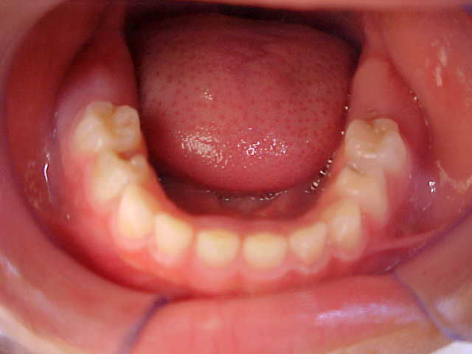
Alineados en los procesos alveolares, los dientes están en contacto por sus caras proximales, siguiendo una curva de concavidad posterior, en los maxilares y la mandíbula llamados: Arcos Dentarios.
Formas
Dentición temporal: segmentos de una circunferencia.
Dentición permanente: elíptica y parabólica.

Otras formas
Redonda, Cuadrada, En uve, Hiperbólicay Ovoide.
La oclusión dentaria es una de las temáticas más controvertidas, su estudio y conocimiento detallado es indispensable para la estomatología.

Oclusión fisiológica. Definición.
La oclusión fisiológica donde hay ausencia de anomalías o el paciente se ha adaptado a la misma.

Oclusión normal al conjunto de relaciones que se establecen como resultado de los contactos oclusales entre todos los elementos integrantes del sistema estomatognático y constituye una relación posicional estética que permite que cada individuo se sienta feliz dentro del medio socio económico donde se desarrolla.

Oclusión en dentición Temporal
cada diente del arco dentario superior debe ocluir, en sentido mesodistal, con el respectivo diente del arco inferior y el que le sigue. Las excepciones de estas reglas son los incisivos centrales inferiores que solamente ocluyen con los centrales superiores (por el mayor diámetro mesiodistal de la corona de estos últimos), y los segundo molares superiores que lo hacen con los segundos molares inferiores, generalmente, el arco temporal termina en un mismo plano formado por las superficies dístales los de segundo molares temporales, pero puede haber un escalón por estar más avanzado el molar inferior o, inclusive (relación de clase II) por mesogresión de todos los dientes superiores debida a succión del pulgar u otras causas.

En sentido vertical (sobrepase), los dientes superiores sobrepasan la mitad de la corona de los inferiores o pueden cubrirla casi completamente siendo, esto último normal en la oclusión temporal, ya dijimos que la posición normal de los incisivos temporales es casi perpendicular al plano oclusal. En sentido vestíbulo lingual los dientes superiores deben sobrepasar a los inferiores quedando las cúspides linguales de los molares superiores ocluyendo en el surco antero posterior que separa las cúspides vestibulares de las linguales de los inferiores.
Oclusión en dentición mixta: La dentición mixta se extiende desde los 6 a los 12 años y es un periodo de particular importancia en la etiología de anomalías de la oclusión puesto que durante estos años deben realizarse una serie de complicados proceso que conduzcan al cambio de los dientes temporales por los permanentes y se establezca la oclusión normal definitiva. Cuando los molares temporales terminan en un mismo plano los primeros molares hacen su erupción, deslizándose sobre las caras dístales de los segundos temporales y llegan a colocarse en una oclusión cúspide con cúspide, que normal en esta época, y que deben tenerse presente para no confundirla con anomalías de la oclusión. Con la exfoliación de los molares temporales los molares de los 6 años migran hacia mesial siendo mayor el movimiento del inferior y obtienen la relación de oclusión normal definitiva: la cúspide meso vestibular del primer molar superior debe ocluir en el surco que separa las dos cúspides vestibulares del primer molar inferior.

Oclusión en dentición permanente: Con la caída del último molar temporal termina la dentición mixta y se completa la permanente con la erupción del segundo molar o molar de los 12 años.
La posición de los molares antes de su erupción es distinta en el maxilar inferior y en el superior; las coronas de los molares permanentes superiores están dirigidos en distoversión dentro de la tuberosidad del maxilar e irán descendiendo a medida que avanza la erupción hasta adquirir una posición vertical, en la mandíbula las coronas están en meso versión y se enderezan cuando hacen erupción los molares inferiores y quedan en oclusión con los superiores. El segundo molar no encuentran problemas en su colocación en la mayoría de los casos, y lo que más debe tenerse en cuenta es cuando hacen erupción anticipadamente porque, como ya dijimos, pueden ocasionar el movimiento mesial de los primeros molares restando espacio para caninos y premolares.
Los terceros molares no tienen edad fija para hacer erupción y casi siempre lo hacen después de la época en que se realizan los tratamientos de Ortodoncia.
La forma de los arcos dentarios pasa de semicircular, en la dentición temporal, a elíptica, en la dentición permanente, por la erupción de los molares permanentes (dientes complementarios).
La parte anterior del arco permanente que corresponde al arco temporal predecesor no tiene mayor variación y su aumento en sentido transversal como quedó ya anotado, es muy pequeño, debido a variaciones en la posición de los dientes y no a verdadero crecimiento óseo.
La oclusión en dentición permanente es similar, en términos generales a la temporal. En sentido mesodistal cada diente del arco superior debe ocluir con el respectivo del arco inferior, y el que le sigue, también con la excepción del incisivo central inferior que solo ocluye con su antagonista, y del tercer molar superior que solo ocluye con el tercer molar inferior. Los últimos molares deben ocluir con sus caras dístales en un mismo plano. En sentido vertical los dientes superiores deben cubrir más o menos el tercio inicial de los inferiores. Los arcos dentarios permanentes no son planos, como los temporales, sino que describen una curva abierta hacia arriba (curva de Spee). En dirección vestíbulo lingual los dientes del arco dentario superior sobrepasan por vestibular a los inferiores y por consiguiente, las cúspides linguales de los superiores deben ocluir en los surcos anteros posteriores que separan las cúspides vestibulares de las linguales de los inferiores.
Características morfológicas y funcionales de la dentición temporal, dentición mixta y dentición permanente.

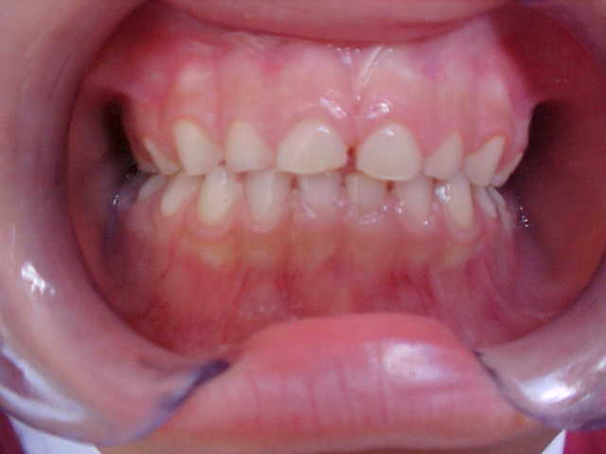
Características morfológicas dentición temporal (1ra dentición, decidua o caduca)
- Color: Blanco azulado.
- Número de dientes: 20.
- Tamaño: incisivos y caninos pequeños y molares mayores en su ancho
mesiodistal que los permanentes.
- Forma de los Arcos: semicircular.
- Forma de los dientes: cuellos muy bien definidos.
- Posición: se encuentran más verticales que los permanentes.
- Diastemas: existe un espacio entre los incisivos(espacio de crecimiento)
- Curva de Spee: no existe en la dentición temporal.
- Resalte: es de cero.

Características funcionales dentición temporal.
- Masticatoria.
- Estimula el crecimiento.
- Como conservadora de la dentición temporal.
- Estética.
- Fonética.

Características del período de dentición mixta.
- Presencia simultánea en la boca, de dientes temporales y permanentes
- Abarca de los seis hasta los doce años de edad
- Existen dos períodos: dentición mixta temprana y dentición mixta tardía
- Dentición mixta temprana de 6 a 9 años: Comienza con el brote del primer diente permanente y deben permanecer los caninos y molares temporales en boca
- Dentición mixta tardía de 9 a 12 años: Comienza con la exfoliación de algún canino o molar temporal y finaliza con la caída del último de estos dientes

Características morfológicas y funcionales de la dentición permanente.
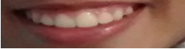
Características morfológicas de la dentición permanente.
1. Número de dientes: 32.
2. Color: Blanco amarillento hasta el blanco grisáceo
3. Tamaño: determinado genéticamente y la variación según el sexo y grupos
raciales)
4. Forma de los arcos: varía (cuadrada hasta triangular) más frecuente la ovoide.
5. Forma de los dientes: tiene su forma característica (mantiene relación con la
arcada y tipo facial)
6. Inclinación: una mayor inclinación hacia vestibular que los temporales.
7. Diastemas: no existe espacio entre los incisivos.
8. Curva de Spee: curva de concavidad superior que se forma desde la cúspide de
los caninos inferiores hasta lacara oclusal del último molar brotado.

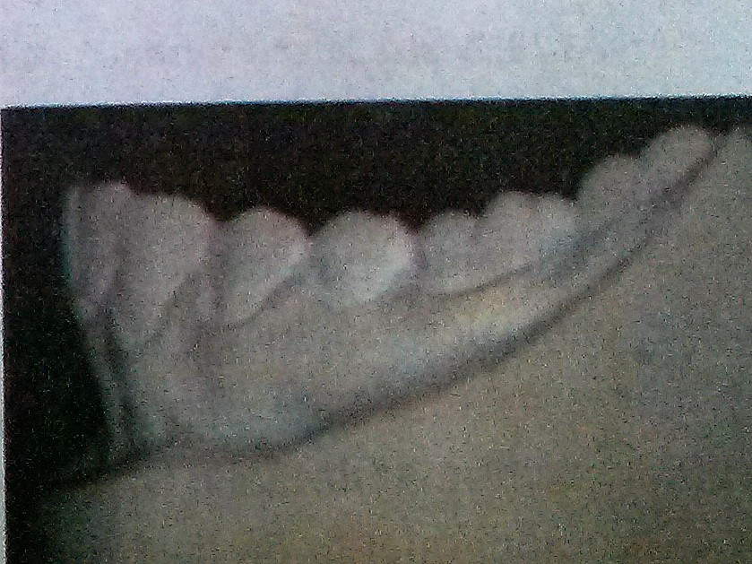
Curva de Spee
- Resalte: debe ser de cero pero se considera normal de 2 o 3 mm.

Características funcionales de la dentición permanente.
1. Masticación.
2 Estética.
3 Respiración.
4 Deglución.
5 Fonética.

Bibliografía.

Básica.
- Simón R. y Barroso MC. Ortodoncia. Temas para Tecnología de la Salud. Editorial Ciencias Médicas. 2011.
- Colectivo de autores del Departamento de Ortodoncia-Estomatología Infantil I y II parte. Colección del estudiante de Medicina. La Habana, 2004.
- Colectivo de autores. Guías Prácticas de Estomatología. Guías prácticas de Ortodoncia. Editorial Ciencias Médicas. La Habana, 2003.
- Lugo, Otaño R. Manual Clínico de Ortodoncia. Edición. 2008.
- Lugo, Otaño R. Ortodoncia. Edición. 2014.
- Carbó, Ayala JE. Anatomía Dental y de la oclusión. La Habana.
Editorial Ciencias Médicas. 2009.
- Colectivo de Autores. Folleto de Ortodoncia (FATESA)
Complementaria.
- Mayoral JG. Ortodoncia. Principios fundamentales y práctica. Ed. Labor. S. A. Barcelona, 1971.
- Moyers, RE. Tratado de Ortodoncia. Ed. Interamericana, S.A. México, 1960.
- Castellino, AJ. Crecimiento y desarrollo cráneo-facial, Ed. Revolucionaria. La Habana, 1972.
Consulta.
- Programa Nacional de Atención Estomatológica Integral a la Población. Editorial Ciencias Médicas. La Habana, 2010.

Estudio Individual
En la etapa de crecimiento y desarrollo se pueden instaurar anomalías dentomaxilofaciales que causan maloclusiones.
- Menciones las maloclusiones más frecuentes que traen consigo las anomalías dentomaxilofaciales y explique una de ellas.
Guía de orientación:
Evaluación:
- El texto se elaborará en un documento Word (Letra Arial 12, Interlineado 1,5 y no más de 4 cuartillas )
- El estudio Individual será entregado por el aula virtual (se le orientará el día de entregar el trabajo y se le dará la evaluación por esa misma vía)
- El análisis del resultado se realizará en el tiempo que dedicamos para las aclaraciones de dudas (los jueves después del turno de Metodología de la Investigación) conjuntamente con la evaluación de no estar conforme.

Evaluación:
Valor: 10 puntos.
Por cada una de las maloclusiones obtiene 3 puntos.
Explicar una de ellas obtiene 1 punto.
- 10 puntos si contesta correctamente las tres maloclusiones y explica una de ellas.
- Si la respuesta es incorrecta en algunos de los elementos se va penalizando según el error.
- Si la respuesta es incorrecta completamente pierde todo los puntos.

